06.02.2016 UA1CEG в «Союзе клубов» со стационарного радио и в лесах- полях.
(Р-399А+ приставка 100 ватт, в лесах- полях home made 3 watts, delta и dipole)

Тесты я, когда есть возможность, поддерживаю. Тем более, что данный тест, лично мне, симпатичен.
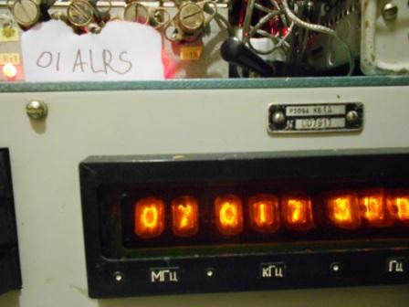

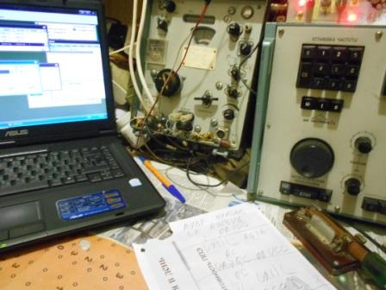
Ноутбук только для ведения отчёта, принимаю и передаю сам!
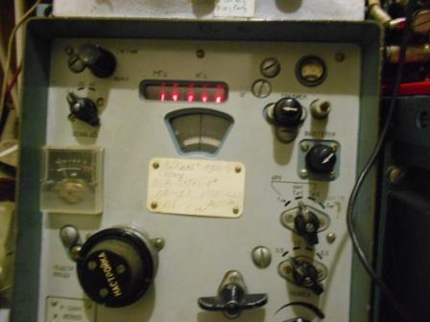
Расстройка у меня, практически любая- щелчок тумблера и я на Р-326М могу оценивать обстановку на других диапазонах.
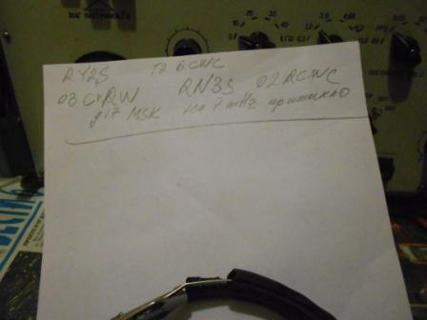
Поработал на 7 мГц, к 9.23 на диапазоне стало пусто, на 14 мГц живенько.
Но, я планировал принять участие и из лесов- полей, QRP/p. 100- ваттами отвечают почти все, «нулевой» район я не дозвался, не ответили, остальные без вопросов.
19 QSO, это я не напрягаясь, с перерывом на кофе, словом работаю «для души».
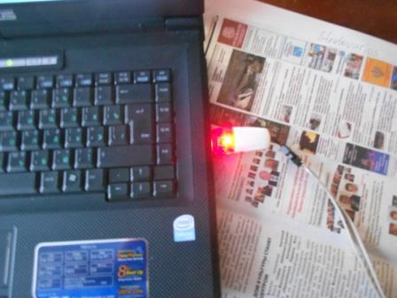
Конечно, чем дома удобно, отчёт делается за несколько минут!
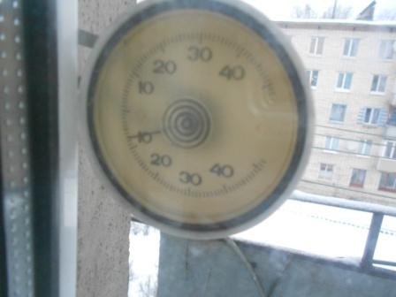
Комфортный морозец, самое- то!
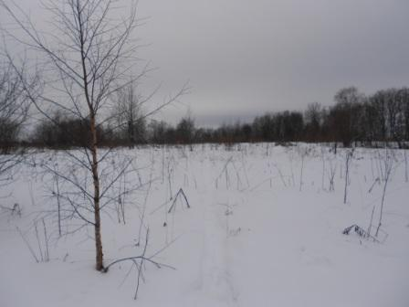
Мою тропинку несколько забросало снегом, но это мелочи!
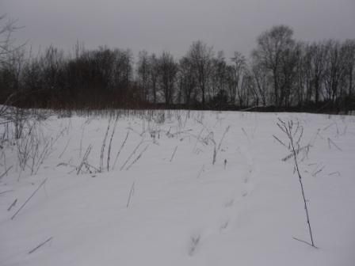
Мои следы видны и добираюсь без проблем.
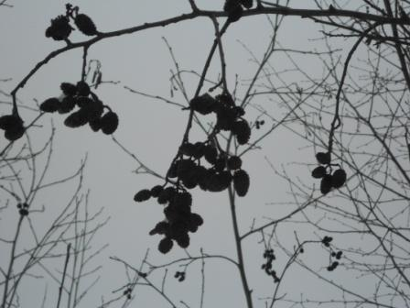
Просто «Полевые цветы».
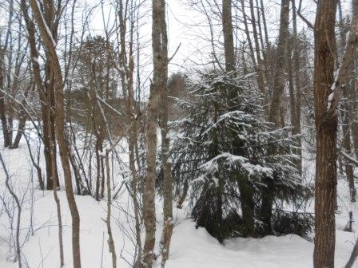

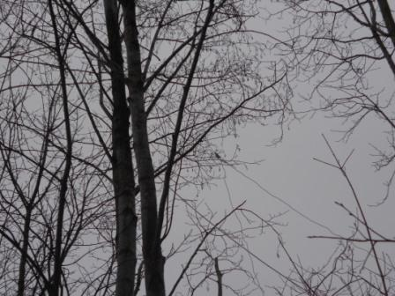

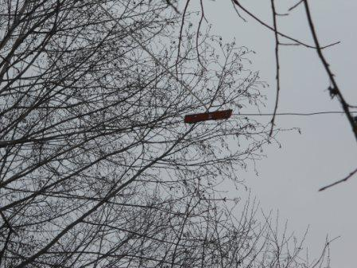
Дельта и диполь в готовности.
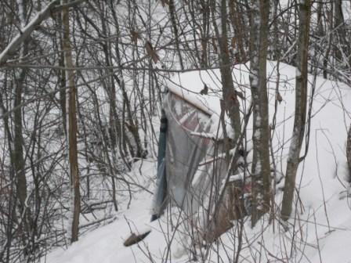

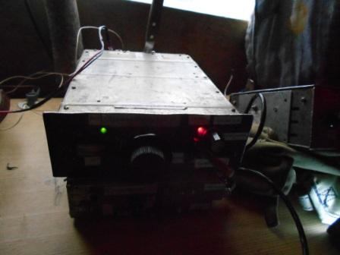

Света в вигваме маловато…
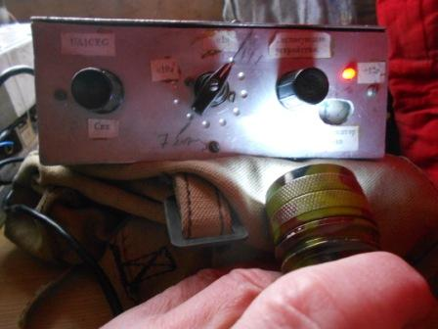
Согласующее устройство.
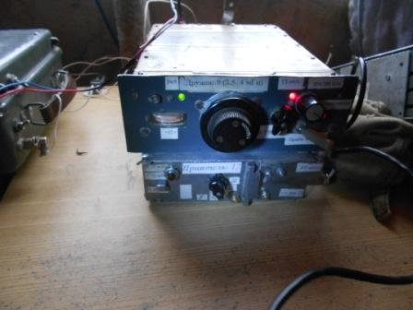
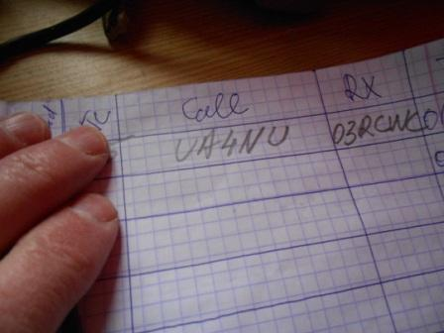
Сразу же QSO! Евгений даёт 559, но, когда я уточнил, что работаю в тесте, получил «599» и остальное, что должно быть в рапорте.
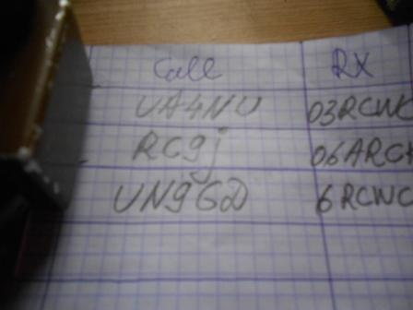
С 3- мя ваттами, в тесте, каждое QSO- подарок!
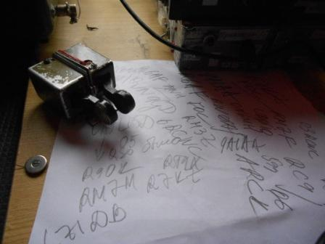

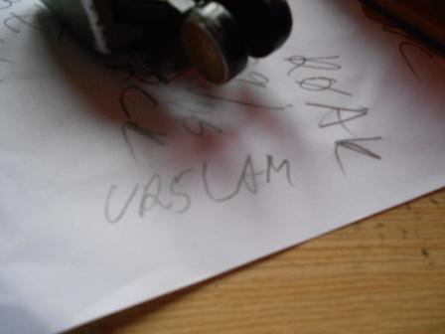

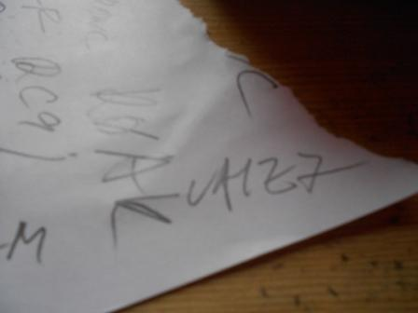
Не дозвался станций 40! На снимке ещё не все, ещё исчёрканная страница.
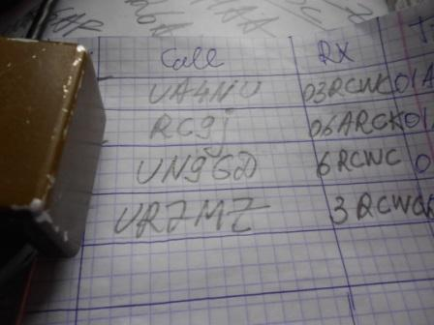

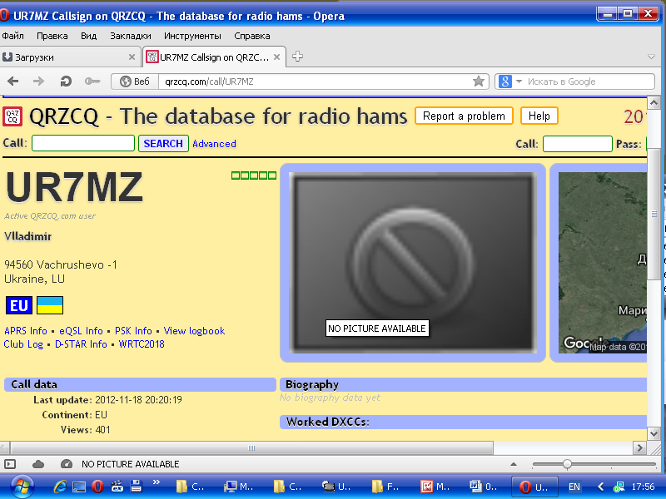
Как Владимир ухитрился выцарапать мой позывной… загадка! На частоте такое творилось!
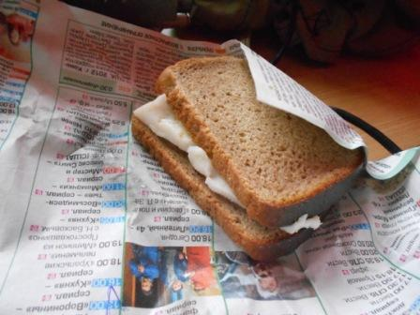
После пары десятков безответных вызовов, решаю, что пора и армейский бутерброд съесть. Можете поверить, пошёл бутерброд на «ура», морозец всё- таки.
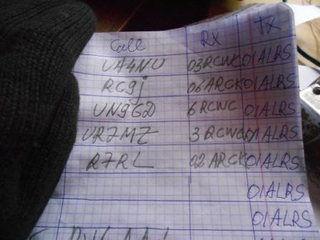
Перехожу на 21 Мгц… И, сразу же слышу работу R7RL!
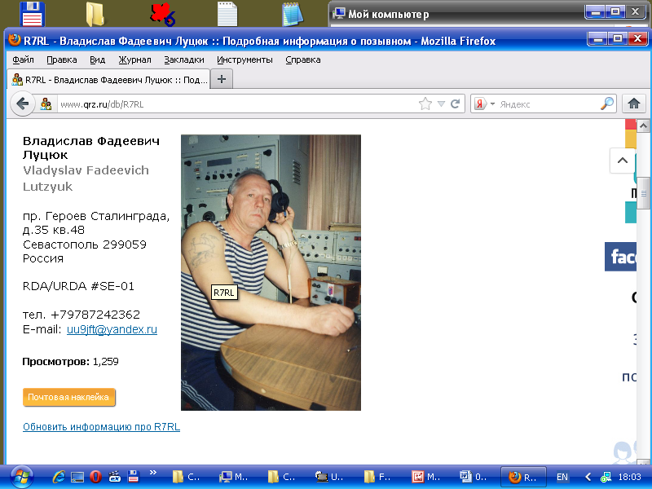
Вызываю в спешке. Согласующее устройство, руки замёрзли, работаю на ключе голыми руками, вообще не настроил! Стрелка индикатора на нуле и, даже не шевелится. Как Владислав ухитрился уверенно принять какие- то там милливатты – загадка! Но, факт есть факт- QSO (в тесте!) состоялось.
Вообще- то я замёрз, холод не зверский, но сижу неподвижно давно. Отогреваю руки, настраиваю согласующее устройство, 2 ватта есть!
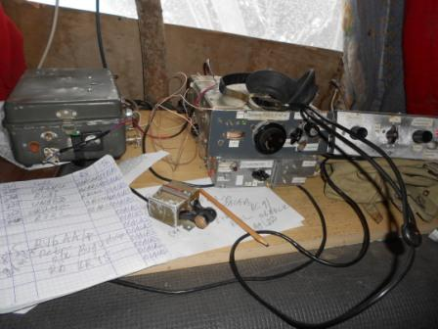
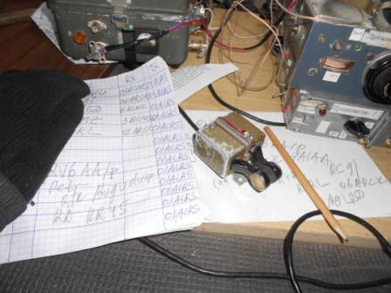
Фото со вспышкой. Провожу обычное QSO вне теста, с RV6AA/p. Спешить некуда, участие в тесте я завершил, по моим критериям вполне успешно.
Кому кажется, что 5 QSO маловато, пусть сам выйдет в леса- поля с честной QRP/p мощностью и расскажет, как ему досталась каждая связь!
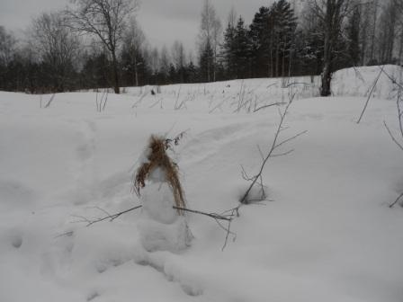
Снеговик, как стойкий оловянный солдатик, несгибаемо стоит!
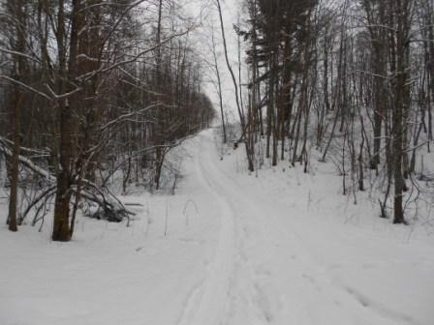

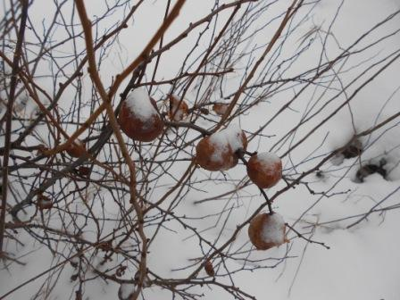

Спасибо всем, кто услышал!

Отчёты, (отчёты- отчёты!) я выслал: за работу на стационаре и за работу в лесах- полях. Николай получение отчётов, любезно, подтвердил.

До встречи в эфире!

73! UA1CEG Юрий Александров, д.Гарболово. Ленинградской области, Всеволожского района.

LO23, KP50FI.

Сайт: www.ua1ceg.ru

